Zużycie energii w gospodarstwach domowych
w 2021 r.
Gospodarstwa domowe w Polsce miały znaczny udział w krajowym zużyciu energii (bez paliw silnikowych). Średnie zużycie energii elektrycznej w gospodarstwach domowych w 2021 r.
w porównaniu z 2002 r. wzrosło o 20,9%.
20,2%
Udział gospodarstw domowych w krajowym zużyciu energii

Struktura zużycia energii w gospodarstwach domowych
W 2021 r. w Polsce udział gospodarstw domowych w krajowym zużyciu energii (bez paliw silnikowych) wyniósł 20,2 %. Przeciętnie w krajowych gospodarstwach domowych zużywano 24,6 GJ energii w przeliczeniu na 1 mieszkańca, co plasowało Polskę na średnim poziomie europejskim wynoszącym 24,5 GJ/1 mieszkańca.
W ogrzewaniu pomieszczeń wiodącą rolę odgrywało ciepło z sieci (52,2%) i paliwa stałe (32,8%)

W strukturze zużycia energii w gospodarstwach domowych w Polsce największe znaczenie mają paliwa stałe, głównie węgiel kamienny (co jest wyjątkiem w Unii Europejskiej) i drewno opałowe. Były one najczęściej wykorzystywane do ogrzewania pomieszczeń (przez 32,8% gospodarstw domowych). Paliwa te służyły także do ogrzewania wody (22,5% gospodarstw domowych) i znacznie rzadziej do gotowania posiłków (1,7%).
Tablica 1. Struktura zużycia energii w gospodarstwach domowych według kierunków użytkowania (w %)
65,1% energii zużywanej przez gospodarstwa domowe przeznaczone było na ogrzewanie pomieszczeń. Udział energii zużywanej na ogrzewanie pomieszczeń zmniejszył się o 3,7 p.proc. w stosunku do 2012 roku

Wyszczególnienie | 2012 | 2015 | 2018 | 2021
Ogrzewanie pomieszczeń | 68,8 | 65,5 | 65,1 | 65,1
Ogrzewanie wody | 14,8 | 16,2 | 16,6 | 17,3
Gotowanie posiłków | 8,3 | 8,5 | 8,5 | 8,5
Oświetlenie (razem z urządzeniami elektrycznymi) | 8,1 | 9,8 | 9,8 | 9,0
Bardzo ważnym nośnikiem energii jest ciepło z sieci, którym było ogrzewane 52,2% wszystkich mieszkań, przede wszystkim w dużych miastach, gdzie było dominującym nośnikiem grzewczym (74,3%). Ponadto 41,1% gospodarstw domowych, tj. 78,2% konsumentów ciepła sieciowego, pobierało wodę ogrzewaną z sieci.
Gaz ziemny był wykorzystywany w 56,5% gospodarstw domowych, ale 30,8% odbiorców używało go wyłącznie do gotowania posiłków, a tylko 14,6% wyłącznie do ogrzewania mieszkań. Taka struktura zużycia gazu była skutkiem długoletniej praktyki instalowania sieci gazowych w budynkach wielorodzinnych wyłącznie w celu gotowania posiłków. Na tych obszarach kraju, do których nie dociera sieć gazu ziemnego, powszechne było zastosowanie gazu ciekłego (30,6%), w tym niemal w całości wykorzystywany był do gotowania posiłków (30,5%).
W 2021 r. drewno opałowe używane było w co
piątym gospodarstwie domowym

Drewno opałowe wykorzystywało 21,0% gospodarstw domowych. Było ono jedynym odnawialnym nośnikiem energii masowo stosowanym w gospodarstwach domowych. Spalano je na ogół w tych samych kotłach i piecach co węgiel kamienny, jednocześnie z węglem lub zamiennie. Oprócz drewna, gospodarstwa zużywały także inne rodzaje biomasy, ale powszechność ich stosowania była znacznie mniejsza niż drewna.
Kolektory słoneczne wykorzystywało 1 na 38 gospodarstw domowych, a pompy ciepła tylko
1 na 132 gospodarstw domowych.
W gospodarstwach domowych energia elektryczna była zużywana powszechnie, głównie do oświetlenia oraz zasilania urządzeń AGD i RTV. Zastosowanie energii elektrycznej w celach grzewczych było niewielkie (5,5%), m.in. ze względu na wysokie ceny i istnienie tańszych substytutów. Energia elektryczna do gotowania posiłków i ogrzewania pomieszczeń była stosowana raczej jako nośnik dodatkowy, a do ogrzewania wody była używana głównie tam, gdzie nie było dostępu do sieci ciepłowniczej i gazowej.
Tablica 2. Udział gospodarstw domowych wykorzystujących poszczególne nośniki energii do ogrzewania pomieszczeń (w %)
Wyszczególnienie | 2012 | 2015 | 2018 | 2021
Energia elektryczna | 5,4 | 4,5 | 5,1 | 5,5
Ciepło z sieci | 41,5 | 41,7 | 40,4 | 52,2
Gaz ziemnyª | 8,8 | 10,1 | 14,0 | 14,6
Gaz ciekły (propan-butan) | 0,3 | 0,3 | 0,5 | 0,8
Olej opałowy | 0,4 | 0,4 | 0,5 | 0,3
Węgiel kamienny | 40,8 | 40,4 | 36,5 | 20,9
Węgiel brunatny | 1,4 | 1,1 | 0,5 | 0,4
Koks | 0,7 | 0,8 | 0,6 | 0,2
Drewno opałowe | 40 | 41,7 | 28,8 | 20,7
Inne rodzaje biomasy | 4,3 | 3,0 | 1,3 | 2,3
Energia słoneczna | 0,07 | 0,15 | 0,13 | 0,40
Pompa ciepła | 0,05 | 0,07 | 0,28 | 0,69
a - dane za 2012 rok dotyczą gazu wysokometanowego
Wyposażenie w urządzenia do ogrzewania pomieszczeń i wody
W mieszkaniach wyposażonych we własne kotły centralnego ogrzewania (na paliwa stałe lub na gaz ziemny) najczęściej występowały kotły dwufunkcyjne (26,3%), służące jednocześnie do przygotowania ciepłej wody. Kotły jednofunkcyjne były mniej popularne (15,1%), a jeszcze rzadziej występowały kominki (2,4%).

Wykres 1. Ogrzewanie pomieszczeń według technik ogrzewania w 2021 r. (w %).

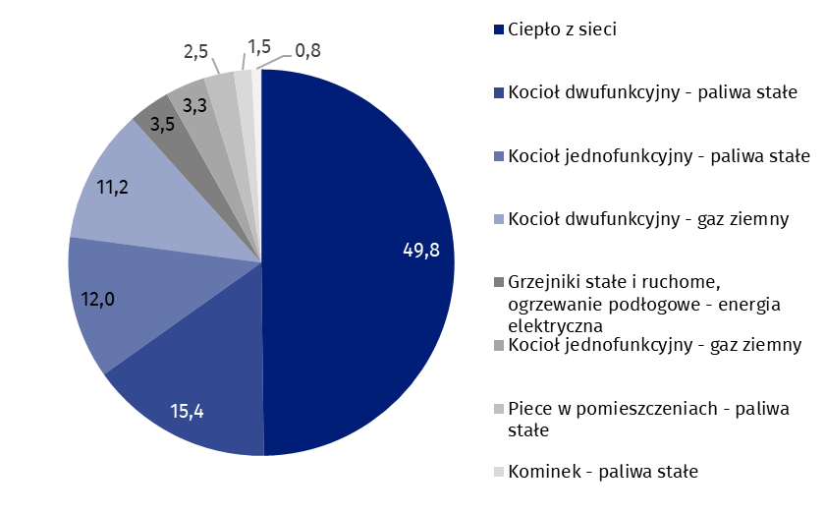
Do pozyskania ciepłej wody najczęściej wykorzystywano sieć ciepłowniczą (41,1% gospodarstw domowych), znaczny udział miały także bojlery lub termy elektryczne (19,5%) oraz piecyki łazienkowe gazowe (13,4%). Kotły dwufunkcyjne lub odgrzewacze wody na paliwa stałe były używane w 13,5% gospodarstw domowych, a na gaz ziemny w 11,2%.
Wykres 2. Ogrzewanie wody według technik ogrzewania w 2021 r. (w %)
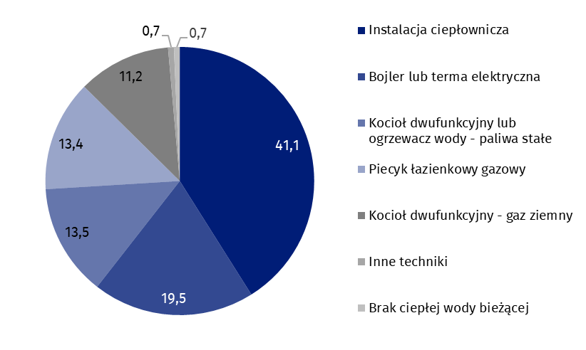
Wyposażenie gospodarstw domowych w urządzenia zużywające energię
Większość gospodarstw domowych była wyposażona w podstawowe urządzenia zużywające energię, zarówno te, które zaspokajały podstawowe potrzeby grzewcze jak i te, które poprawiały komfort życia mieszkańców. Zdecydowana większość gospodarstw domowych posiadała najważniejsze domowe urządzenia elektryczne, tj. odbiorniki telewizyjne (89,9%), pralki automatyczne (89,6%) i chłodziarko-zamrażarki (81,3%).

Ubóstwo energetyczne
W okresie 2012-2021 wszystkie 5 miar ubóstwa energetycznego cechowało się tendencją spadkową. Największą wartość przyjmowała podwójna mediana wydatków na energię, zgodnie z którą w 2021 r. 18,8% gospodarstw domowych charakteryzowało ubóstwo energetyczne. W porównaniu do 2012 r. spadek był niewielki (o 0,7 p.proc.). Drugi ze wskaźników obiektywnych – wysokie koszty, niskie dochody – obejmujący zarówno stan techniczny budynków poprzez wyznaczenie wymaganych kosztów energii oraz status materialny poprzez uwzględnienie dochodów obniżył się z 11,1% w 2012 r. do 10,5% w 2021 r.
Do wskaźników subiektywnych, odnoszących się także do dotkliwości ubóstwa energetycznego, należy zdolność do terminowego opłacania rachunków – tylko nieznaczna liczba (0,8% w 2021 r.) gospodarstw domowych nie była zdolna do terminowego opłacania rachunków, co oznacza spadek o 2,8 p.proc. w porównaniu do 2015 r.
Dwa wskaźniki odnoszące się do walorów technicznych i użytkowych budynków (budynki
z przeciekającym dachem oraz niewystarczający komfort cieplny), przyjmowały zbliżone wartości, odpowiednio: 3,5% i 5,2% w 2021 r., co oznacza znaczne spadki tych wskaźników
w stosunku do 2012 r. (odpowiednio 7,0 p.proc. i 7.9 p.proc.).
Wykres 3. Miary ubóstwa energetycznego
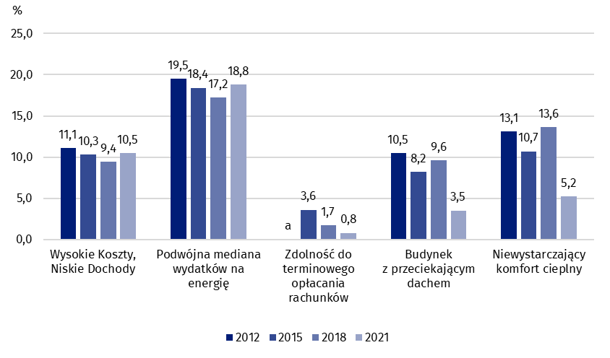
a. brak danych

W przypadku cytowania danych Głównego Urzędu Statystycznego prosimy o zamieszczenie informacji: „Źródło danych GUS”, a w przypadku publikowania obliczeń dokonanych na danych opublikowanych przez GUS prosimy o zamieszczenie informacji: „Opracowanie własne na podstawie danych GUS”.

Opracowanie merytoryczne:  Urząd Statystyczny w Rzeszowie  Dyrektor Marek Cierpiał-Wolan  Tel.: 17 853 52 10 | Rozpowszechnianie:  Rzecznik Prasowy Prezesa GUS  Karolina Banaszek  Tel: 695 255 011
Wydział Współpracy z Mediami  Tel.: 22 608 38 04  e-mail: obslugaprasowa@stat.gov.pl |   www.stat.gov.pl

@GUS_STAT

@GlownyUrzadStatystyczny

gus_stat

glownyurzadstatystycznygus

glownyurzadstatystyczny

Powiązane opracowania
Gospodarka-Paliwowo-Energetyczna
Efektywność wykorzystania energii
Zasady metodyczne badań statystycznych z zakresu energii ze źródeł odnawialnych
Zasady metodyczne sprawozdawczości statystycznej z zakresu gospodarki paliwami i energią oraz definicje stosowanych pojęć

Temat dostępny w bazach danych
Dziedzinowa Baza Wiedzy-Gospodarka Paliwowo Energetyczna
Wskaźniki makroekonomiczne
Bank Danych Makroekonomicznych

Ważniejsze pojęcia dostępne w słowniku
Energia pierwotna
Energia pochodna
Zużycie energii

Liczby względne obliczono na podstawie danych bezwzględnych wyrażonych z większą dokładnością niż podano w tablicach.

